2026年山东省青岛市黄岛区中考前调研考试语文试题

一、积累运用
1. 下列各句中，加点字的读音和字形全都正确的一项是( )
A．琅琊台（yá)上，海风猎猎，历史的烟云早已消散，但刻石上斑驳的文字依然诉说着千年的沧（cāng）桑。
B．青岛港自动化码头的桥吊（diào）精准抓取集装箱，场面震憾（hàn），展现了中国智造的强大实力。
C．灵山岛的礁石上，海浪拍打出澎（péng）湃的节奏，仿佛在演驿 （yì)着大海与礁石的永恒对话。
D．漫步唐岛湾公园，花团锦簇（cù),绿草如茵（yīn），这座城市阳台让人心旷神怡，留连望返（fǎn）。
【知识点】 易误读常见字 常见易错字 积累与运用能力
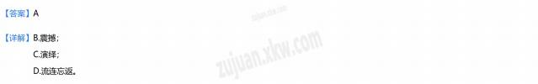
2. 下列文段中加点词语使用不恰当的一项是( )
黄岛的历史文化底蕴深厚，【A】 源远流长。琅琊台遗址见证了秦始皇三次东巡的盛况，徐福东渡的传说更是【B】妇孺皆知。近年来，黄岛区经济社会发展【C】 日新月异，东方影都、啤酒城等地标建筑【D】鳞次栉比，吸引了无数游客前来打卡。
A．源远流长 B．妇孺皆知 C． 日新月异 D．鳞次栉比【知识点】 词语 积累与运用能力
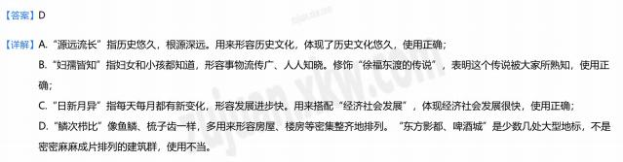
3. 下列句子中，没有语病的一项是( )
A．通过参加“向海而生”主题研学活动，使我对黄岛的历史文化和海洋精神有了更深的理解。
B．青岛港从百年前的小渔村发展成为世界级大港，其变迁是中华民族从站起来、富起来到强起来的生动缩影。

C．是否具备勇于探索、敢于创新的精神，是黄岛青年能够担当时代重任的关键。
D ．随着灵山湾生态环境的持续改善，每年都有大量候鸟迁徙至此，吸引了众多摄影爱好者前来拍摄。
【知识点】 病句辨析与修改 积累与运用能力
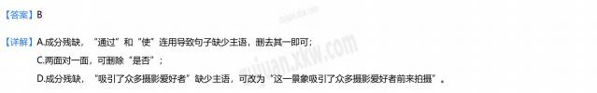
4. 把下列句子组成语意连贯的语段，排序最恰当的一项是( )
①站在琅琊台上，极目远眺，海天一色，令人心潮澎湃。
②这里曾是秦始皇遣徐福东渡的启航地，承载着中华民族走向海洋的古老梦想。
③如今，这里已成为黄岛区重要的文化旅游景区，吸引着无数游客前来寻访。
④琅琊台，位于青岛黄岛区琅琊镇，三面临海，地势险要。
⑤秦统一六国后，秦始皇三次登临琅琊台，刻石纪功，求仙问道。
A．④①⑤②③ B．①④⑤②③ C．④⑤①②③ D ．①⑤④②③ 【知识点】 衔接与排序解读 积累与运用能力
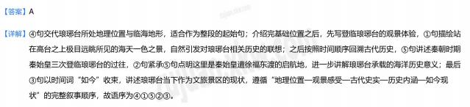

二、默写
5. 漫步古诗苑，涵养精神家园。请根据提示，完成古诗文名句填空。
主题 | 诗文名句 | 出处
别离  之情 | （1） ，  。 | 李白《闻王昌龄左迁龙标遥有此寄》
边塞  之苦 | （2） ，  。 | 范仲淹《渔家傲·秋思》
从政  之志 | （3） ，后天下之乐而乐。 | 范仲淹《岳阳楼记》
求索  之路 | （4）路曼曼其修远兮，  。 | 屈原《离骚》
【知识点】 名句名篇默写解读 积累与运用能力
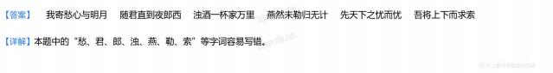

三、积累运用
6. 下列关于名著内容的表述，不正确的一项是( )
A．《水浒传》中，鲁智深拳打镇关西、大闹野猪林、倒拔垂杨柳，是一位疾恶如仇、侠肝义胆的英雄好汉。
B．《简·爱》中，简·爱在桑菲尔德庄园爱上罗切斯特后，得知庄园的纵火者是罗切斯特的妻子伯莎·梅森。
C．《钢铁是怎样炼成的》中，保尔在全身瘫痪、双目失明的情况下，创作了小说《暴风雨所诞生的》。
D．《儒林外史》中，范进中举后喜极而疯，这一情节辛辣地讽刺了封建科举制度对人的毒害。
【知识点】 《钢铁是怎样炼成的》 内容概括，主旨把握解读 《儒林外史》 《水浒传》 《简·爱》 理解与分析能力
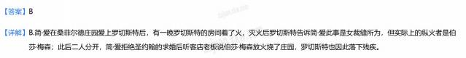

四、整本书阅读
7. 学校开展“名著中的‘她’力量”主题阅读活动。请从下列人物中任选一位，结合具体情节，谈谈她身上体现了怎样的“她”力量。
备选人物：简·爱（《简·爱》）、沈琼枝（《儒林外史》）、江姐（《红岩》）
我选 ：
【知识点】 《儒林外史》 人物形象概括分析解读 《红岩》 《简·爱》 吴敬梓(1701-1754)夏洛蒂·勃朗特 理解与分析能力
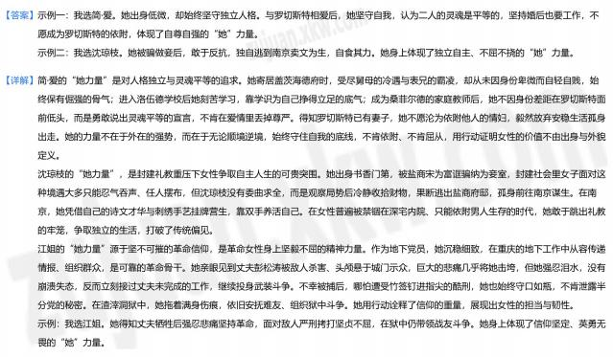

五、诗歌阅读

整体分析：这是许浑赴长安应试途中题潼关驿楼之作，全诗融行旅感怀与山水写景于一
体，中间两联摹写潼关河山开阔苍茫，声色兼备，尾联暗露隐逸襟怀，景真情挚，格调清峻疏朗。
阅读下面的诗歌，完成下面小题。
秋日赴阙①题潼关驿楼
[唐]许浑
红叶晚萧萧，长亭酒一瓢。
残云归太华② , 疏雨过中条③。
树色随关迥④ , 河声入海遥。
帝乡明日到，犹自梦渔樵。
【注释】①阙：指都城长安。②太华：华山。③中条：中条山，位于山西。④迥：远。
8．下列对这首诗的理解和赏析，不正确的一项是( )
A．首联“红叶晚萧萧，长亭酒一瓢”，以“红叶”“长亭”点明时令为秋季，地点为送别之地，渲染了离别的氛围。
B．颔联“残云归太华，疏雨过中条”，写云归雨过的景象，用“归”“过”二字化静为动，富有画面感。
C．颈联“树色随关迥，河声入海遥”，视觉与听觉相结合，写出了潼关地形的险要和山河的壮阔。
D．尾联“帝乡明日到，犹自梦渔樵”，写诗人即将到达都城长安，却还梦见渔樵生活，表达了对隐逸生活的向往。
9．请从“景”与“情”的角度，赏析“红叶晚萧萧，长亭酒一瓢”一联。
【知识点】 诗歌鉴赏 理解与分析能力 鉴赏与评价能力
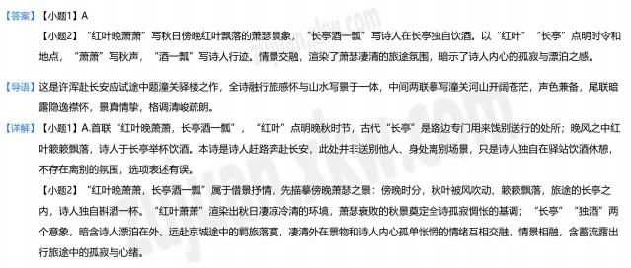

六、文言文阅读
整体分析：两文围绕“舍生取义”的价值抉择展开：甲文以鱼与熊掌的经典譬喻，确立了义高于生的价值排序，通过对比，论证了为道义可超越生死本能的伦理逻辑；乙文则以文
天祥抗元的事迹作为具体注脚，通过他拒拜元将、拒写招降书、以《过零丁洋》明志以及

在厓山兵败后的言行，生动诠释了“舍生取义”是危难时刻以身殉道、绝不改其初心的生命实践。
阅读下面的文言文，完成下面小题。
【甲】
鱼，我所欲也； 熊掌， 亦我所欲也。二者不可得兼，舍鱼而取熊掌者也。生， 亦我所欲也；义， 亦我所欲也。二者不可得兼，舍生而取义者也。生亦我所欲，所欲有甚于生者，
故不为苟得也；死亦我所恶，所恶有甚于死者，故患有所不辟也。
（节选自《孟子·鱼我所欲也》）
【乙】
天祥至潮阳， 见弘范① , 左右命之拜，不拜。 弘范遂以客礼见之， 与俱入厓山② , 使为书招张世杰③。天祥曰：“吾不能扞④ 父母，乃教人叛父母，可乎？” 索之固，乃书所过《过零丁洋》诗与之。其末句云：“人生自古谁无死？ 留取丹心照汗青。” 弘范笑而置
之。厓山破，军中置酒大会。 弘范曰：“国亡，丞相忠孝尽矣， 能改心以事宋者事皇上，将不失为宰相也。”天祥泫然⑤ 出涕， 曰：“国亡不能救，为人臣者死有余罪， 况敢逃其死而二其心乎！”
（节选自《宋史·文天祥传》） 【注释】①弘范：张弘范，元朝将领。②厓山：地名，南宋最后的抗元据点。③张世杰：
南宋将领。④扞（hàn）：保卫。⑤泫然：流泪的样子。
10．下列加点词解释不正确的一项是( )
A．故不为苟得也（苟且取得，指苟且偷生）
B．故患有所不辟也（同“避”，躲避）
C．乃书所过《过零丁洋》诗与之（写）
D．况敢逃其死而二其心乎（二心，指两种心思）
11．下列加点词的意义和用法相同的一项是( )
A．舍鱼而取熊掌者也/可远观而不可亵玩焉
B．所欲有甚于生者/皆以美于徐公
C．使为书招张世杰/此人一一为具言所闻
12．翻译下列句子。
人生自古谁无死？留取丹心照汗青。
13． 甲文提出了“舍生取义”的观点，乙文中文天祥是如何践行这一观点的？请结合具体内容分析。
【知识点】 人物传记类 议论说理类 孟子(前372-前289) 理解与分析能力

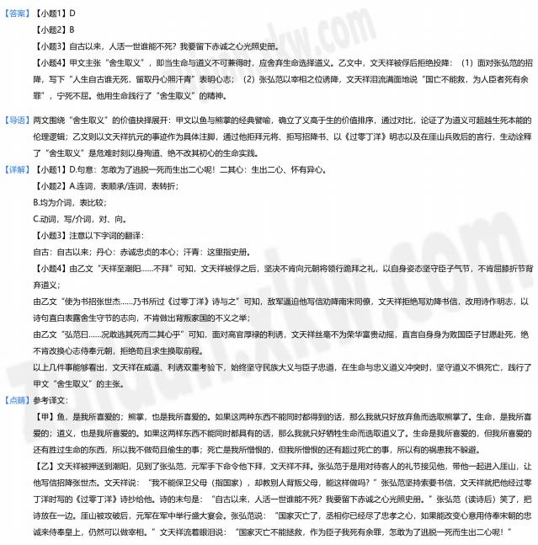

七、现代文阅读
整体分析：这篇游记以游踪和时序为线索，描摹灵山岛清新灵秀的山海风光。融景物、人情、变迁于一体，借渔家大姐的自述展现海岛民生改善、乡村振兴的新貌。又以百年灯塔隐喻坚守品格，景美、人淳、情真。文笔清新舒缓，由景及人、由表及里，赞美海岛风光与居民自力更生、坚韧质朴的生活姿态。
阅读下面的文章，完成下面小题。
灵山岛的早晨
①在黄岛的海域中，灵山岛不算最大，却是最有灵气的一座。 它像一尊卧佛，静静地躺在海面上，任凭潮起潮落， 日升月沉。
②第一次登灵山岛，是在一个初夏的早晨。 渔船从积米崖码头出发， 突突的马达声中，岸上的喧嚣渐渐远去。 约莫四十分钟后，灵山岛便从海雾中露出了真容——墨绿的山体，陡峭的崖壁，还有星星点点的白墙红瓦，像一幅水墨画，在眼前徐徐展开。

③船靠了岸，我沿着石阶往上走。石阶很窄， 两边是石头垒成的院墙，墙头上爬满了牵牛花， 紫色的、粉色的，一朵朵像小喇叭，吹着无声的晨曲。有老人坐在门口择菜， 见了我，笑着点点头。那笑容干干净净的，像岛上的空气。
④岛上的居民不多， 大多靠打鱼为生，也有的开了渔家宴，招待登岛的游客。“我们这里啊，从前很穷的，进出都靠船，遇上大风天，半个月出不去。”一位开渔家宴的大姐一边收拾刚捞上来的海鱼，一边跟我聊天，“现在好了，游客多了， 日子也红火了。你看，
我家这房子刚翻新过。”她指了指身后的二层小楼，脸上满是自豪。
⑤“ 岛上生活方便吗？”我问。
⑥“ 方便！现在有水有电，还有网络呢。” 大姐笑道，“以前喝水靠天，现在政府帮我们通了淡水。 以前孩子上学要去黄岛，现在岛上有了学校。 变化大着呢！”
⑦正说着，她的手机响了。“喂，你好 对，今晚有空位，给你们留一个靠窗
的 ”挂了电话，她笑着说：“青岛来的客人，订了晚上的海鲜宴。”我注意到，她的手机屏幕上，是一家人的合影，每个人都笑得很甜。
⑧下午，我沿着环岛路走了一圈。路是新修的，一边是山，一边是海。 山上是茂密的树林，有黑松，有刺槐，有梧桐； 海面上波光粼粼，偶尔有海鸥掠过， 留下一串清脆的鸣
叫。路上很安静，只有风声、涛声和自己的脚步声。
⑨走到岛的北端，有一座灯塔， 白色的塔身， 红色的塔顶，在蓝天碧海间格外醒目。一位守塔的老人告诉我，这座灯塔已经有一百多年的历史了，“以前没有导航，船就靠它指路。现在船都有GPS了，但它还在亮着，像个老伙计， 守着这片海。”
⑩傍晚时分，我坐在灯塔下面的礁石上，看夕阳慢慢沉入海面。天边的云被染成了金红色， 海面也铺上了一层金光。 渔船陆续归港， 马达声由远及近， 由近及远，渐渐消失在暮色中。
①我突然想起大姐说的话：“我们岛上的人， 日子是靠海给的，也是靠自己挣的。”是啊，灵山岛的早晨，是从海雾中醒来的；灵山岛的傍晚，是在夕照中安睡的。 而岛上的居民，他们就像这座岛本身一样——在风浪中屹立，在岁月中坚守， 用自己的双手，把日子过成了诗。
⑩离开灵山岛时，我回头望了最后一眼。云雾缭绕中， 它依然安静地卧在那里，像一个沉默的智者， 守望着这片海，也守望着每一个来过这里的人。
（选自《青岛文学》2025年第4期，有删改，作者系青岛本土作家）
14．下列对文章的理解和分析，不正确的一项是( )
A．文章以“我”的游踪为线索，按照时间顺序记叙了登灵山岛的所见所闻所感。
B．第③段“那笑容干干净净的，像岛上的空气”运用比喻，写出了岛民淳朴的特点。
C．第⑨段写守塔老人对灯塔的叙述，主要是为了说明现代科技已经取代了灯塔的作用。
D．文章结尾将灵山岛比作“沉默的智者”，表达了作者对灵山岛及岛上居民的赞美与敬意。
15．从描写角度赏析第④段画线句子。

“一位开渔家宴的大姐一边收拾刚捞上来的海鱼，一边跟我聊天，‘现在好了，游客多了， 日子也红火了。你看，我家这房子刚翻新过。’”
16．文章第⑥段写大姐讲述岛上生活的变化，有什么作用？
17．结合全文，谈谈你对“灵山岛的早晨，是从海雾中醒来的；灵山岛的傍晚，是在夕照中安睡的”这句话的理解。
【知识点】 散文 理解与分析能力 鉴赏与评价能力
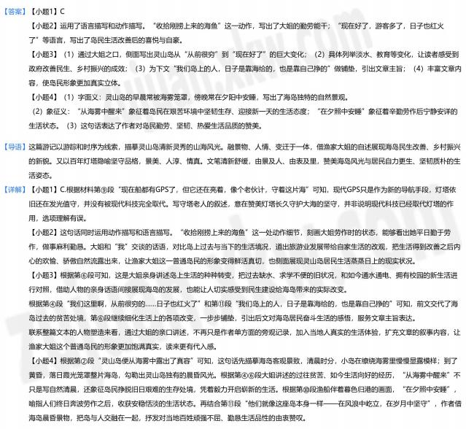
整体分析：本文以黄岛区文化遗产保护为样本，从活化利用、非遗进校园、问题与对策三方面展开，结构清晰。既展现创新实践，也直面商业化、传承断层等困境，体现辩证思
考，兼具现实指导性与文化传承温度。
阅读下面的材料，完成下面小题。
材料一：
文化遗产承载着一个民族的文化基因，折射着一个民族的精神特质。青岛西海岸新区（黄岛区）拥有丰富的历史文化遗产：琅琊台遗址、齐长城遗址、灵山卫古城 这些文化遗产，不仅是历史的见证，更是当代人汲取精神力量的源泉。

近年来，黄岛区积极探索文化遗产活化利用的新路径。琅琊台景区通过数字化手段， 复原了秦始皇登临时的盛况；齐长城遗址公园将文物保护与休闲旅游相结合；灵山卫古城则通过“微改造” 的方式，保留了古城风貌， 注入了文创活力。正如一位专家所说：“保护不是封存，利用不是破坏。让文化遗产活起来， 才是最好的保护。”
材料二：
非遗进校园，是黄岛区近年来持续推进的文化工程。据统计， 目前全区已有30余所中小学开设了非遗课程， 涉及剪纸、年画、茂腔、胶南民间故事等10余个项目。黄岛区第三实验小学的“ 小小剪纸传承人”社团，每周开展一次活动，邀请非遗传承人进校授课。
“ 我喜欢剪纸， 因为它让我了解了家乡的文化。”社团成员小丽说。
2026年5月，黄岛区举办了首届“非遗少年说” 演讲比赛，来自全区20所中小学的选手登台讲述自己与非遗的故事。 比赛现场，一位学生动情地说：“以前觉得非遗离我们很远， 学了之后才知道， 它就藏在我们姥姥的剪纸里，藏在我们奶奶唱的茂腔里。”
材料三：
①然而，在文化遗产保护与利用的过程中，也出现了一些值得关注的问题。一些地方过度商业化，导致文化遗产“ 变形走样”；一些地方“重开发、轻保护”，导致文物受损；
还有一些年轻人对传统文化缺乏了解，非遗传承面临“后继无人” 的困境。
②“文化遗产保护， 需要平衡好保护与利用的关系。”文旅局相关负责人表示，“我们既要让文化遗产融入现代生活，也要守住保护的底线。这是一门‘慢功夫’， 急不得，也虚不得。”
③对此，有专家建议：一是加强立法保护，为文化遗产撑起“保护伞”；二是推动数字化保护，让文化遗产在云端“永生”；三是创新传播方式， 用年轻人喜欢的方式讲述文化遗产的故事； 四是鼓励社会参与，形成保护合力。
18．下列对材料内容的理解和分析，不正确的一项是( )
A．材料一指出，黄岛区通过数字化复原、文旅结合、微改造等方式，探索文化遗产活化利用的新路径。
B．材料二的数据显示，黄岛区已有30余所中小学开设非遗课程，说明非遗进校园工程取得了阶段性成果。
C．材料三认为，文化遗产保护中出现的商业化、重开发轻保护等问题，根源在于年轻人对传统文化缺乏兴趣。
D．三则材料分别从保护路径、教育传承、问题对策三个角度，呈现了黄岛区文化遗产保护的现状。
19．材料一画线句子“保护不是封存，利用不是破坏”运用了什么论证方法？有什么作用？
20．请结合材料二，概括黄岛区在推动非遗进校园方面采取了哪些具体措施。
21．学校准备开展“我为家乡非遗代言”主题活动。请你结合三则材料，为黄岛区的一项

非物质文化遗产（剪纸、年画、茂腔、胶南民间故事任选其一）写一段80字左右的推介语。
【知识点】 非连续性文本 信息获取与加工能力 理解与分析能力
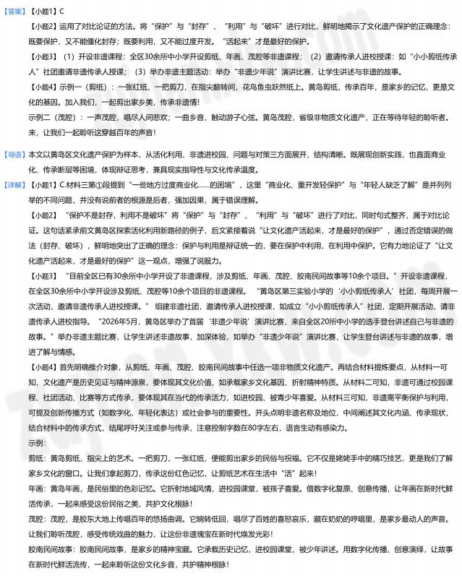

八、整本书阅读
22. 九年级（1）班开展“《水浒传》的现代解读”专题探究活动。以下是他们搜集的材料和讨论的话题，请你参与。
【材料一】

“平生只好结识江湖上好汉，有人来投奔他的，若高若低，无有不纳。便留在庄上馆谷，终日追陪，并无厌倦。若要起身，尽力资助。端的是挥霍，视金似土。人问他求钱
物， 亦不推托。且好做方便，每每排难解纷，只是周全人性命。 时常散施棺材药饵， 济人贫苦，赒人之急，扶人之困。 以此山东、 河北闻名，都称他做‘及时雨’。”
（节选自《水浒传》第十八回，介绍宋江）
【材料二】
宋江在梁山泊排座次时，将聚义厅改为忠义堂，打出“替天行道” 的杏黄旗。“替天行道” 四字，既是梁山好汉的行动纲领，也蕴含了复杂的内涵：既有反抗贪官污吏的正义
性，也有封建忠君思想的局限性。
【讨论话题】
“你如何看待宋江这一人物的复杂性？”
(1)根据材料一，宋江为什么被称为“及时雨”？请用原文回答。
(2)结合材料二及原著内容，谈谈你对宋江将“聚义厅”改为“忠义堂”这一行为的理解。 【知识点】 《水浒传》 施耐庵(不详) 理解与分析能力
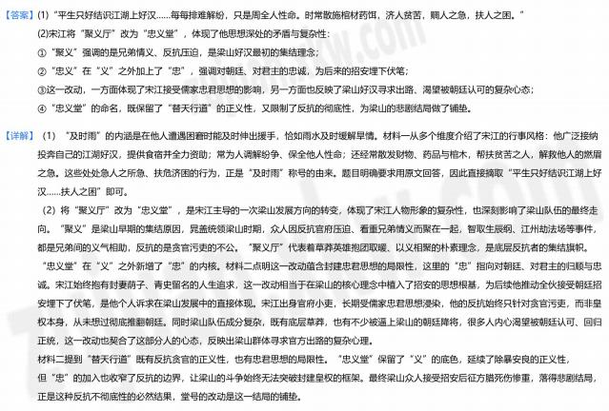

九、写作
23. 阅读下面的材料，根据要求写作。
材料一：
“知道我们的生命缘起何处，知道我们的脚步迈向何方。”——热播节目《典籍里的中国》
材料二：

罗素说，三种简单而极其强烈的情感支配着他的一生：对爱的渴望，对知识的追求， 以及对人类苦难的深切同情。
材料三：
灵山岛上，一位开渔家宴的大姐说：“我们岛上的人， 日子是靠海给的，也是靠自己挣的。”你即将初中毕业，走向人生的新征程。 回望来路，是什么支撑着你走过迷茫与困
顿？展望未来， 又是什么指引着你前行的方向？
请以“ ，谢谢你”为题，写一篇记叙文。
要求：（1）请先将题目补充完整，横线处可填“那段时光”“那本书”“那个人”“那片海”等。
（2）结合自己的生活经历，写出真情实感。
（3）不少于600字。
（4）文中不得出现真实的校名、人名。
【知识点】 半命题作文 哲理与生活 语言组织与表达能力

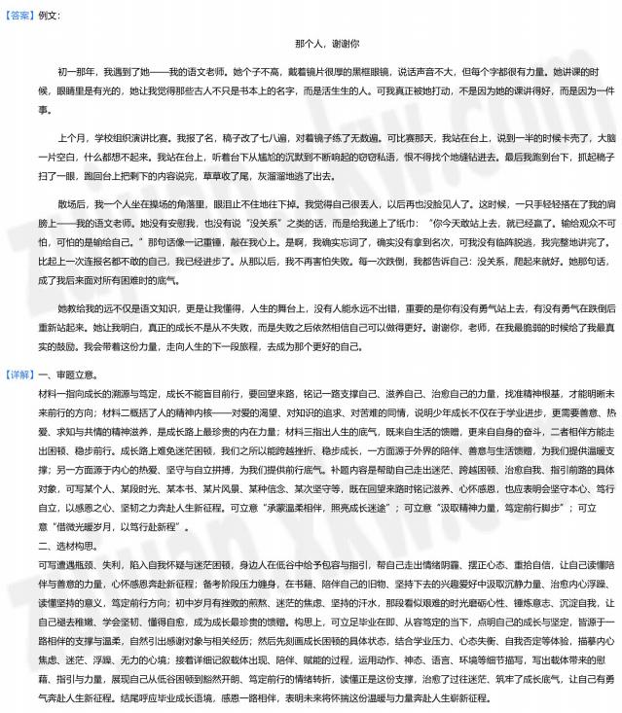
24. 阅读下面的材料，根据要求写作。
有人说，成长是一场告别。告别童年，告别母校，告别家乡，也告别曾经的自己。有人说，成长是一场相遇。遇见新知，遇见远方，遇见更广阔的天地，也遇见更好的自己。
请以“成长中的告别与相遇”为话题，写一篇文章，题目自拟。
要求：（1）文体不限（诗歌除外）。（2）不少于600字。（3）文中不得出现真实的校名、人名。
【知识点】 成长与人生 话题作文 语言组织与表达能力

